PÓSTER ANIMADO

Nombre del Docente: ALONSO ARIZA

Módulo: INGLÉS BÁSICO (A1-A2)

Unidad: virtual

Fecha de recibido: 24/02/20

Nomenclatura: UV_GR_POAN_IBG_U02_2620_V02

Versión Guion: (Se refiere al efecto que permite pasar páginas de un documento digital, como si fuese de un documento físico (libro, revista,... (De 1 a 12 paginas)

Título del Recurso: Los documentos

Descripción del Pageflip: (Debe ser no mayor a 12 Páginas para su adecuación con la línea grafica de la Fundación y sus respectivas imágenes sugeridas)

Solicitud de Recurso: Organización y planeación de una empresa

Autor Del Recurso: Andrés Jr. Díaz

Contenedor: A1 C.

Observaciones para tener en cuenta:

PÓSTER ANIMADO

NOMBRE  ALONSO ARIZA | MODULO  INGLÉS BÁSICO (A1-A2) | UNIDAD  Dos | FECHA DE RECIBIDO  24/02/20 | NOMENCLATURA  UV_GR_POAN_IBG_U02_2620_V02 | SOLICITUD DEL RECURSO
VERSIÓN DEL GUION  V01 | TÍTULO DEL RECURSO  Ruben’s Mandarin Class | DESCRIPCIÓN DEL RECURSO  El estudiante conocerá la historia de la clase de mandarín que está recibiendo Rubén con un profesor Chino. |  | AUTOR DEL RECURSO  Andrés Jr. Díaz | Contenedor  A1 C.
OBSERVACIONES PARA TENER EN CUENTA

Guión
UTILIZAR LA HERRAMIENTA GENEALLY
Personaje:
Rubén
https://www.freepik.es/vector-gratis/grupo-adolescentes-aparatos-electronicos-que-asisten-clase-taller-centro-juvenil-ilustracion-vectorial-dibujos-animados-retro_4358662.htm#page=5&query=estudiante+vector&position=46
Hombre de tez blanca, alto delgado, cabello crespo de color café, ojos claros. Lleva una chaqueta café, camisa blanca jean azul y tenis blancos.


Mr. Lee
https://www.shutterstock.com/es/image-vector/chinese-man-cartoon-emotion-faces-vector-353938718
Hombre de tez blanca, alto, obeso, cabello negro lacio, viste una chaqueta roja con algunos estampados de la tradición china, un pantalón negro al iglú que sus zapatos. Es fundamental hacer los ojos muy rasgados y de color negro.
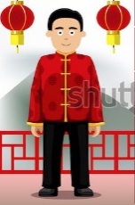

- Imagen de apoyo  Fondo  Bogotá  https://www.shutterstock.com/es/image-vector/transmilenio-bus-bogota-downtown-illustration-1161908536  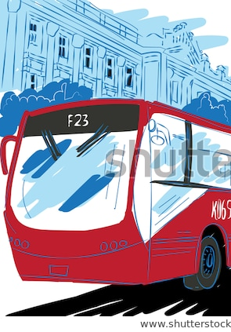  Beijing https://www.shutterstock.com/es/image-vector/china-tourism-travelling-illustration-beijing-city-415203103  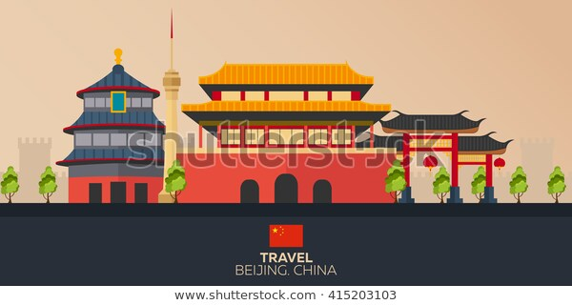  Mr.  Lee  Rubén  Texto  Título  la idea es hacer un solo fondo combinando los dos vectores el de Bogotá y el de Beijing  Los personajes están de pie.  Modo de presentación:  Inicialmente salen los dos personaje el fondo y el titulo  Luego de 3 segundo sale el texto  Los dos personajes deben llevar animación, pueden estas moviendo uno de sus brazos de izquierda a derecha. | - Texto  Ruben’s Mandarin Class  This is my Mandarin Class. My teacher is Mr. Lee. We are a small class.  We are learning Mandarin with a group of friends because we are planning to go to China. We are learning pronouns and some new words in Mandarin.  Mr. Lee is a very nice teacher, he is from Beijing and he is living in Bogota now.  He is married, but his family is in China. He visits his family every year in January. This year, Chinese people are celebrating new year in January.  We like Mr. Lee’s class. He is a very happy and patient person. Today he is explaining some differences between Chinese Culture and Colombian Culture.  We are also studying some names and characteristics of Chinese cities, because Mr. Lee says that China is a very interesting country.

